Übersicht | X-tanken | Menü | Programme | Glossar | Themen | FAQ | Update

X-tanken

Konditionen

Konditionsfindung
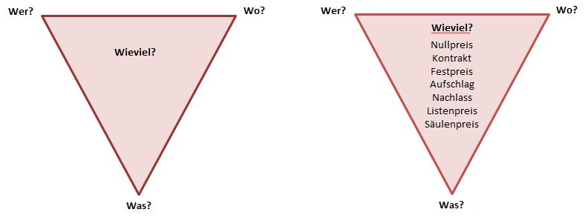
Letztlich geht es bei der Konditionsfindung darum wieviel ein Kunde für die bezogene Ware zu bezahlen hat. Dabei wird das „Wieviel?“ von den drei Kernbereichen „Wer?“, „Wo?“ und „Was?“ gesteuert (siehe linke Grafik). Die drei Kernbereiche werden im Datensatz der Kondition miteinander verknüpft.
Um einem Kunden eine Ware zu berechnen stehen uns dabei prinzipiell mehrere Konditionsarten zur Verfügung. Alle Konditionsarten (mit Ausnahme des Nullpreis) können theoretisch den gleichen Zielpreis erreichen.
Um eine Konditionsberechnung durchzuführen entscheiden Sie sich daher zunächst für eine Konditionsart (siehe rechte Grafik) und bestimmen dann die zugehörigen Werte für die drei Kernbereiche:
- Wer? - Wer hat die Ware bezogen?
  - Einzelkunde (z.B. Herr Max Mustermann)
  - Kundengruppe (z.B. alle Telekom-Kunden)
  - Lieferkunde
  - Rechnungskunde
  - Eigener Kunde
  - Verbund-Kunde
- Wo? - Wo wurde die Ware bezogen?
  - einzelne Station (z.B. Tankstelle Neuenmarkt)
  - Station eines Betreibers (z.B. an einer Xpoint-Tankstellen)
  - Stationen einer Gruppe (z.B. an einer Station in der OMR-Region Süd)
  - alle Stationen
- Was? - Was wurde bezogen?
  - eine bestimmte Sorte (z.B. Diesel)
  - eine Sorte aus einer bestimmten Produktgruppe (z.B. ein Kraftstoff)
  - eine Gebühr (z.B. eine Kartengebühr)
  - ein Guthaben
Bei der Entscheidung, welche Kondition höher zu werten ist, gilt immer der Grundsatz:
 | Je individueller desto wichtiger ist die Kondition.
Die Wertungsreihenfolge am Ende dieser Seite hilft Ihnen dabei den Überblick zu behalten.
Zusätzlich spielt immer noch der Zeitpunkt des Warenbezuges eine Rolle. Unterschiedliche Preise zu unterschiedlichen Zeitpunkten werden durch die Tag-/Zeit-Tabellen der Preislisten realisiert, die den jeweiligen Basis-Preis bilden. Eine Ausnahmen sind hier der Nullpreis, der Kontrakt- und der Festpreis.

Konditionsarten
Folgende Konditionsarten stehen Ihnen zur Verfügung:
- Nullpreis
- Kontrakt
- Festpreis
- Aufschlag (opt. + Abnehmergruppenaufschlag)
- Nachlass
- Listenpreis
- Gruppenfestpreis
- Gruppenaufschlag (opt. + Abnehmergruppenaufschlag)
- Gruppennachlass
- Gruppenlistenpreis
- Säulenpreis
Sollten für eine Transaktionen mehrere Konditionen zutreffend sein, so gilt die zuerst gefundene Transaktion. Die grundlegende Reihenfolge gibt Ihnen die oben genannte Auflistung wieder.
Je genauer eine Kondition beschrieben ist, desto höher ist deren Priorität. Lesen Sie hier mehr zur Hirarchie der Konditionen.

Übersicht | X-tanken | Menü | Programme | Glossar | Themen | FAQ | Update

